Olika trender 2007
Det finns ett antal trender och här kommer ett par av dem:

Colourful difference:
Den här trenden fångar verkligen ögat och man uppmanas att tittar på saker från ett annat håll. Man kan reflektera över symboliken, exponera blommorna från ett nytt håll som känns grafiskt och vimsig kul.
Färgerna är starka och stämmer överens med en palett av många ljusa färgnyanser i vilka vitt spelar en viktig roll som ett uppfriskande inslag.
Accessoarerna som används är originella och av kreativ natur. Använd krukor som är underhållande.
Ska du använda trenden i trädgården och på uteplatsen ska det finnas symbolik och en originell känsla.
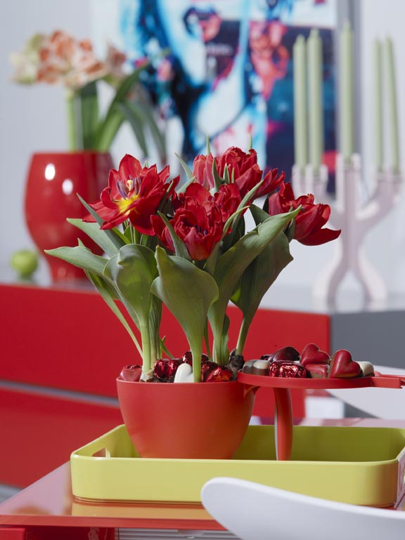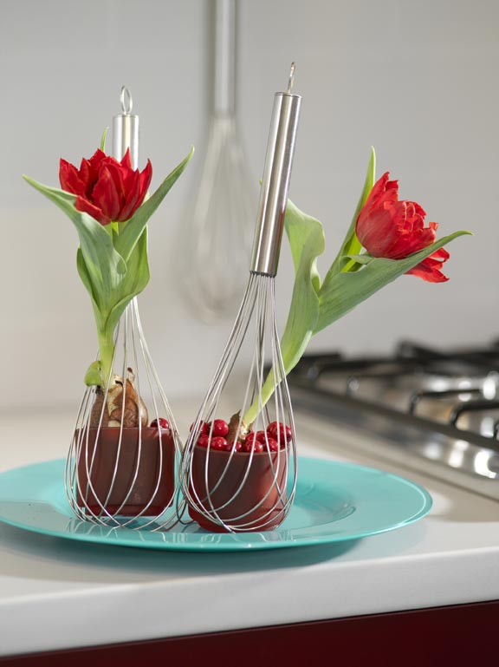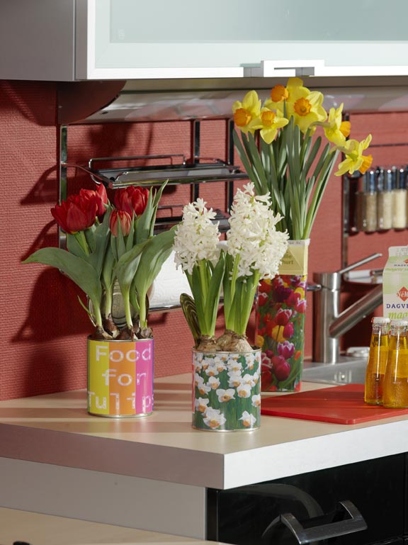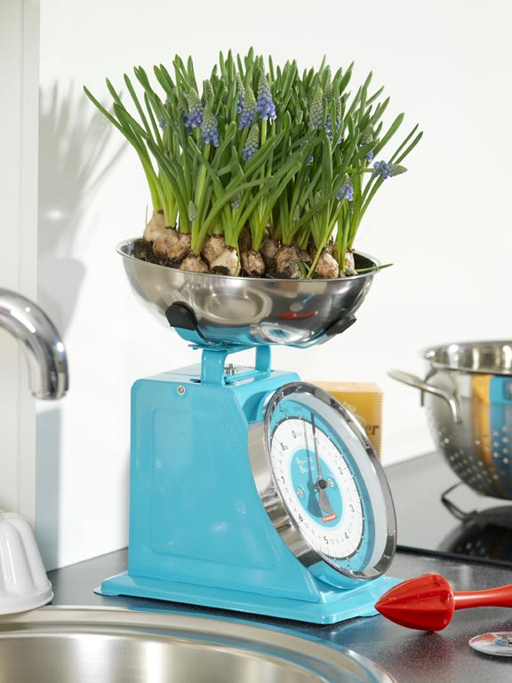

Masculine statement:
Den här trenden kan beskrivas som kraftfull, ruggad, inte överdrivet fin och strukturell. Typiska färger för trenden är blå och ljust neutrala toner kombinerade med svart, vitt och silver (metall) som extra kontraster.
Accessoarerna ska ha rytmiska och kraftfulla linjer.
Använder man trenden i trädgården ska den ha en stark och maskulin karaktär. Man ska använda sig av många naturliga material. Linjerna ska vara robusta och använder man sig av krukor ska de ha en kraftig stil i glänsande blå material som ger intrycket av ett metalliskt utseende. Planteringarna är naturliga och robusta.
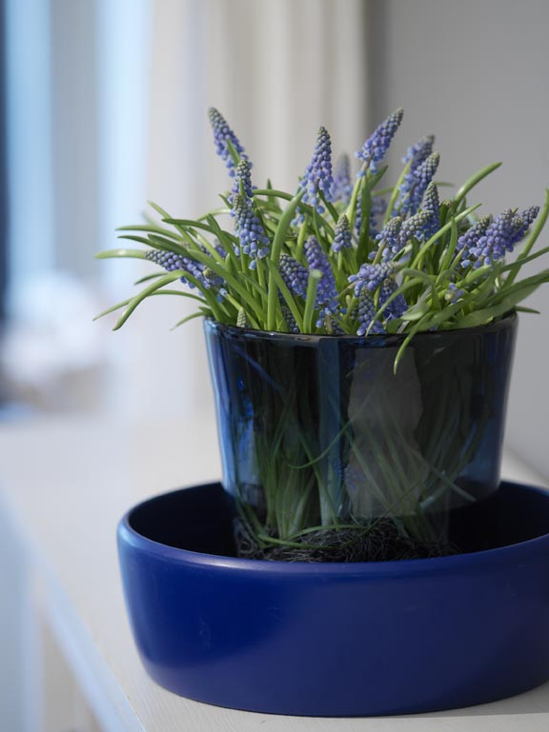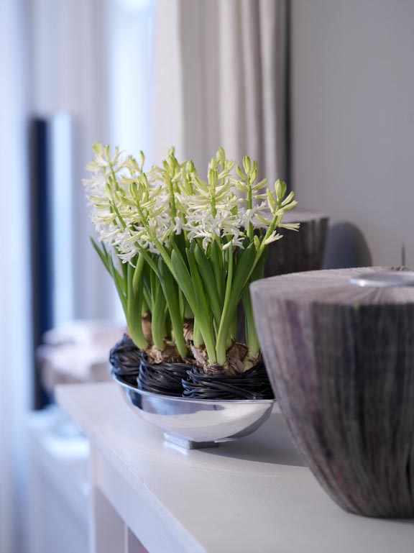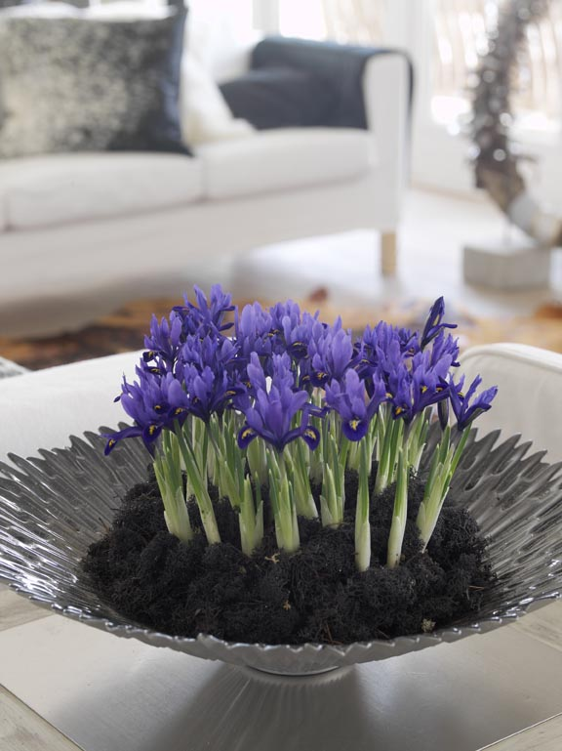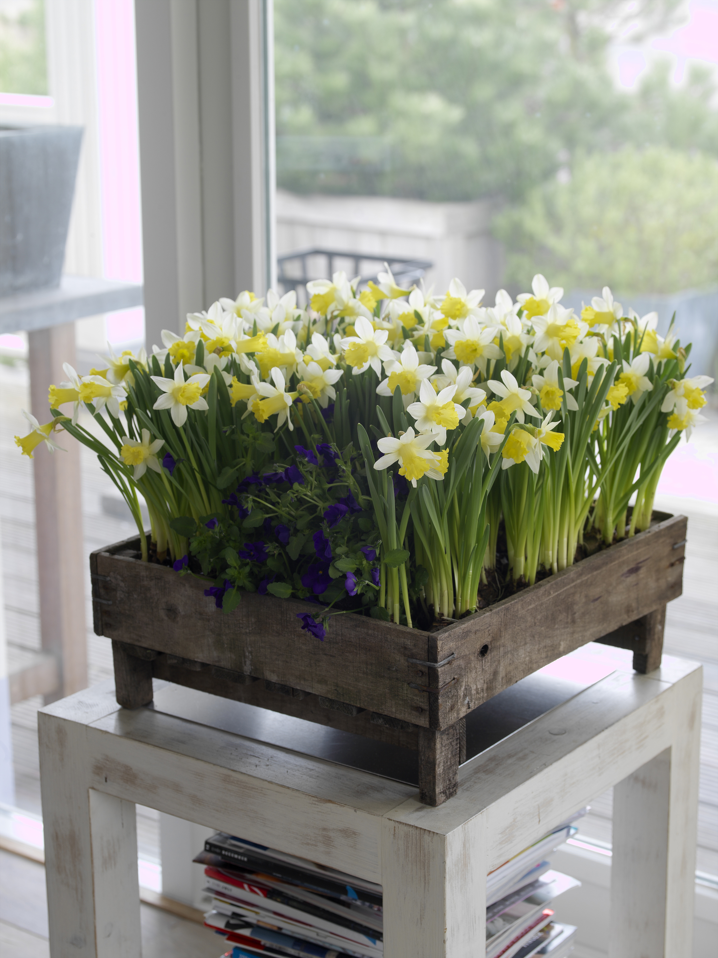

Ta hand om dina blomsterlökar.
Inomhus:
- Sänk ner krukorna i vatten en gång i veckan.
- Placera krukorna där solljuset når fram.
Utomhus:
- Efter inköpet doppar man krukan en gång i vatten.
- Vid extremt kallt väder bör man flytta in krukorna inomhus.
- Bästa placering av krukorna är i söderläge.
- Placera dem helst i skyddat läge där vinden inte når fram.

